INSTITUTO FEDERAL DO PIAUÍ – CAMPUS CAMPO MAIOR
Curso Técnico Integrado ao Ensino Médio – Disciplina: Banco de Dados
RELATÓRIO TÉCNICO
Sistema Web de Gerenciamento de Restaurante Margôr
Versão expandida — arquitetura, banco de dados e integração com o ambiente XAMPP
Professor: Wilson de Oliveira Junior
Integrantes:
Ricardo Ferreira Carvalho
Ana Rebeca Felix Lyra
Paulo de Thacio Mendes dos Santos
Samile da Costa Rocha
Campo Maior – PI

1. Resumo
O sistema Margôr é uma aplicação web desenvolvida para informatizar processos operacionais e administrativos de restaurantes, contemplando gestão de clientes, reservas, pedidos, cardápio e controle interno segmentado por perfis de usuário. Esta versão do relatório amplia a documentação original a partir da análise direta do código-fonte da aplicação (PHP, banco de dados e scripts de configuração), detalhando com precisão como o sistema foi implementado: a estrutura de arquivos, a forma como a camada PHP se comunica com o MySQL por meio de PDO, o papel do XAMPP como ambiente de execução local, o funcionamento interno de cada tabela do banco de dados e as regras de negócio efetivamente codificadas.

2. Introdução
O projeto foi desenvolvido visando aplicar, em um cenário real de gestão gastronômica, conceitos de modelagem de banco de dados, desenvolvimento web e engenharia de software trabalhados na disciplina de Banco de Dados. A aplicação foi construída em PHP estruturado (sem uso de frameworks), com persistência de dados em MySQL/MariaDB acessada via PDO (PHP Data Objects), e front-end em HTML5, CSS3 e JavaScript.
Diferentemente de uma descrição apenas conceitual, este relatório foi elaborado a partir da leitura direta dos arquivos do projeto (banco.sql, includes/db.php, includes/auth.php e das páginas de cada módulo), permitindo apresentar não somente o que o sistema faz, mas como cada funcionalidade foi efetivamente implementada em código.

3. Objetivos

3.1 Objetivo Geral
Desenvolver um sistema web completo de gestão de restaurante, integrando front-end, back-end e banco de dados relacional, com controle de acesso por perfil de usuário.

3.2 Objetivos Específicos
- Automatizar o processo de reservas, com validação de datas e horários por dia da semana.
- Permitir cadastro e login de clientes, com posterior realização de pedidos.
- Disponibilizar um cardápio digital público e um módulo de gestão de pratos e categorias.
- Implementar controle de pedidos com fluxo de status (Aguardando → Em preparo → Pronto → Entregue/Cancelado).
- Estruturar painéis administrativos distintos para Administrador, Gerente, Garçom, Cozinheiro e Caixa.
- Gerar relatórios gerenciais e um dashboard com indicadores operacionais.

4. Tecnologias Utilizadas
A tabela a seguir detalha cada tecnologia empregada e sua função específica dentro da arquitetura do sistema, conforme identificado no código-fonte.
Tecnologia | Função no projeto
PHP (puro, sem framework) | Lógica de servidor, roteamento por arquivo/pasta e renderização das páginas (.php).
MySQL / MariaDB | Armazenamento relacional dos dados (banco margor_db1, definido em banco.sql).
PDO (PHP Data Objects) | Camada de acesso ao banco em includes/db.php, com prepared statements em todas as consultas de auth.php e das páginas de módulo.
HTML5 e CSS3 | Estrutura e estilo das páginas (assets/css/style.css).
JavaScript | Interatividade no front-end: seletor de data de nascimento, seletor de reserva e cálculo de horários (assets/js/*.js).
Chart.js | Geração de gráficos nos relatórios gerenciais e no dashboard administrativo.
XAMPP | Ambiente local de desenvolvimento: fornece Apache (interpretação do PHP) e MySQL/phpMyAdmin (banco de dados).

5. Ambiente de Desenvolvimento e Papel do XAMPP
O XAMPP é o pacote utilizado para executar o sistema localmente durante o desenvolvimento. Ele reúne três componentes essenciais para este projeto:
- Apache: servidor web responsável por interpretar os arquivos .php e devolver o HTML gerado ao navegador.
- MySQL/MariaDB: motor de banco de dados relacional onde o schema margor_db1 é criado e consultado.
- phpMyAdmin: interface gráfica usada para importar o arquivo banco.sql e inspecionar as tabelas sem digitar comandos SQL manualmente.
A própria configuração de conexão do projeto (includes/db.php) já é escrita pensando nesse ambiente: o host é 'localhost', o usuário é 'root' e a senha é uma string vazia, que é exatamente o padrão de instalação do XAMPP (e também do Laragon, citado no comentário do código como alternativa).
O fluxo prático de execução do projeto no XAMPP segue estes passos:
- 1. Copiar a pasta do projeto para o diretório htdocs da instalação do XAMPP.
- 2. Iniciar os módulos Apache e MySQL pelo painel de controle do XAMPP.
- 3. Abrir o phpMyAdmin (http://localhost/phpmyadmin) e importar o arquivo banco.sql, que cria o banco margor_db1, todas as tabelas, procedures de migração e os dados iniciais (categorias, prato de exemplo e usuário administrador).
- 4. Acessar o sistema pelo navegador em http://localhost/<pasta-do-projeto>, o que carrega o index.php.
O arquivo diagnostico.php, incluído no projeto, existe justamente para validar esse ambiente: ele testa a conexão PDO, exibe a versão do MySQL em uso e conta os registros de cada uma das sete tabelas do banco, servindo como uma checagem rápida de que o XAMPP está configurado corretamente antes de operar o sistema.

6. Arquitetura do Sistema
A aplicação foi organizada em módulos separados por perfil de acesso, seguindo uma estrutura modular de diretórios. Não há um framework MVC formal: cada página PHP inclui os arquivos de apoio (conexão e autenticação) e executa suas próprias consultas ao banco.

6.1 Estrutura de Diretórios
- index.php — página inicial pública, com destaques do cardápio e formulário de reserva rápida.
- logout.php / diagnostico.php — utilitários gerais.
- includes/ — núcleo compartilhado: db.php (conexão PDO), auth.php (autenticação e regras de reserva), painel_layout.php e cliente_layout.php (layouts reutilizados pelas páginas internas).
- assets/ — arquivos estáticos: css/style.css e js/ (nascimento-picker.js, reserva-picker.js, reserva-horario.js).
- pages/ — páginas públicas e de cliente: cadastro.php, cardapio-publico.php, login-admin.php, login-cliente.php, painel.php, reserva.php.
- pages/cliente/ — área logada do cliente: painel, cardápio, pedidos, reservas, perfil e logout.
- pages/admin/ — módulo administrativo completo: painel, pedidos, reservas, cardápio, clientes, usuários, relatórios, cozinha e caixa.
- pages/gerente/, pages/garcom/, pages/cozinheiro/, pages/caixa/ — painéis específicos e restritos a cada perfil, muitos reaproveitando as telas de pages/admin/ com permissões reduzidas.

6.2 Camada de Acesso a Dados (PDO)
O arquivo includes/db.php centraliza toda a conexão com o banco por meio da função getDB(), que retorna uma instância única (padrão singleton simples via variável estática) de PDO configurada com: modo de erro em exceção (ERRMODE_EXCEPTION), retorno de linhas como array associativo (FETCH_ASSOC) e prepared statements reais (EMULATE_PREPARES desativado). Cada página que precisa consultar o banco chama getDB() e executa suas próprias queries com parâmetros vinculados (?), o que evita SQL Injection em todos os pontos analisados do código.

7. Perfis de Usuários e Controle de Acesso
O controle de acesso é feito por sessão PHP ($_SESSION) e por verificação do campo perfil da tabela usuarios. A tabela abaixo resume, com base no arquivo includes/painel_layout.php e nas checagens em cada página (ex.: pages/admin/pedidos.php), quais módulos cada perfil pode acessar.
Perfil | Módulos acessíveis
Administrador | Visão geral, Pedidos, Reservas, Cardápio, Clientes, Usuários, Relatórios, Cozinha, Caixa (acesso completo).
Gerente | Visão geral, Relatórios, Pedidos, Reservas, Clientes.
Garçom | Início e acesso a Pedidos/Reservas (reutiliza as telas de admin, com permissão restrita a esses módulos).
Cozinheiro | Fila da cozinha e visualização de Pedidos.
Caixa | Tela de fechamento de caixa.
Cliente | Cadastro/login próprio, cardápio, pedidos, reservas e perfil pessoal.
Como exemplo concreto de restrição por código, a página pages/admin/pedidos.php verifica explicitamente se o perfil do usuário logado é 'Administrador' ou 'Garçom' antes de liberar o conteúdo; caso contrário, redireciona para o painel padrão. Esse mesmo padrão de checagem (in_array($perfil, [...])) se repete nas demais páginas do módulo administrativo.

8. Funcionalidades Implementadas

8.1 Área Pública e Cliente
- Página inicial institucional com pratos em destaque (consulta aleatória aos pratos disponíveis).
- Reserva rápida diretamente na página inicial, com validação de data (não permite datas passadas) e de horário conforme o dia da semana.
- Cadastro e login de clientes, com criação automática de sessão após o cadastro.
- Cardápio digital público, filtrável por categoria.
- Área do cliente logado: painel próprio, histórico de pedidos, reservas e edição de perfil.

8.2 Área Administrativa e Operacional
- Login administrativo separado do login de clientes (tabela usuarios).
- Gestão completa de pedidos: criação de novo pedido vinculado a um cliente, seleção de pratos e quantidades, cálculo automático do total e atualização de status.
- Gestão de reservas: confirmação, cancelamento e conclusão.
- Gestão de cardápio: cadastro de pratos e categorias, com controle de disponibilidade.
- Gestão de clientes e de usuários internos (equipe).
- Relatórios gerenciais e dashboard com indicadores (usando Chart.js).
- Painel de cozinha, com fila de pedidos em preparo.
- Controle de caixa/fechamento.
- Logout individual por perfil (cada módulo possui seu próprio logout.php).

9. Modelagem do Banco de Dados
O banco margor_db1 (MySQL/MariaDB, charset utf8mb4) é criado e populado pelo script banco.sql. Ele é composto por sete entidades principais, relacionadas entre si por chaves estrangeiras, além de procedures temporárias usadas para migrações seguras (adicionar colunas ou valores de ENUM apenas se ainda não existirem, evitando erros ao reexecutar o script).
Tabela | Campos principais | Observações
usuarios | id, nome, email, senha, perfil (ENUM), status, criado_em | Funcionários internos. Senha em MD5 (indicado no próprio script como uso didático).
clientes | id, nome, email, senha, telefone, cpf, data_nascimento, endereco, cidade, estado | senha aceita NULL para clientes cadastrados apenas por reserva, sem conta.
categorias_prato | id, nome | Categorias do cardápio (Entradas, Pratos principais, Sobremesas, Bebidas, Lanches).
pratos | id, nome, descricao, preco, tempo_minutos, categoria_id (FK), status | status ENUM Disponível/Indisponível controla a exibição no cardápio.
reservas | id, nome, data_reserva, hora_reserva, pessoas, status (ENUM), origem (online/interno), cliente_id (FK), usuario_id (FK) | Índices em data_reserva e status para agilizar consultas.
pedidos | id, cliente_id (FK), usuario_id (FK), reserva_id (FK), status (ENUM), observacao, total, criado_em | reserva_id foi adicionado posteriormente por migração, ligando um pedido a uma reserva de origem.
itens_pedido | id, pedido_id (FK), prato_id (FK), quantidade, preco_unit, subtotal | subtotal é uma coluna gerada automaticamente (GENERATED ALWAYS AS quantidade * preco_unit STORED).
Relacionamentos: pratos pertence a categorias_prato (RESTRICT ao excluir categoria em uso); reservas referencia clientes e usuarios (SET NULL ao excluir); pedidos referencia clientes, usuarios e reservas; itens_pedido referencia pedidos (CASCADE, ou seja, apaga os itens se o pedido for apagado) e pratos (RESTRICT).

9.1 Diagrama Entidade-Relacionamento
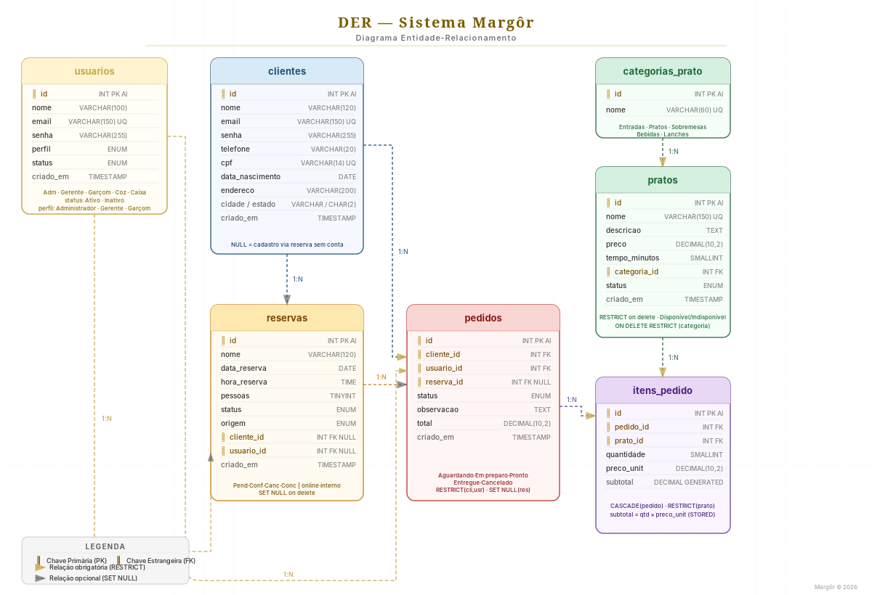
Figura 1 – Diagrama Entidade-Relacionamento do sistema Margôr.

9.2 Dados Iniciais (Seed)
O script insere dados iniciais para permitir o uso imediato do sistema após a instalação: as cinco categorias de cardápio, um usuário Administrador (e-mail admin@restaurante.com, senha 123456 em MD5) e seis pratos de exemplo (como Frango grelhado, Suco de laranja, Pudim de leite, Bruschetta, Água mineral e X-Burguer Artesanal), cada um já vinculado a uma categoria e com tempo de preparo estimado.

10. Fluxo de Autenticação
O arquivo includes/auth.php implementa dois fluxos de login independentes, ambos usando sessão PHP:
- login(email, senha): autentica um funcionário, buscando na tabela usuarios por email e senha (comparada via MD5) com status 'Ativo'; em caso de sucesso, grava os dados do usuário em $_SESSION['usuario'].
- loginCliente(email, senha): mesmo princípio, porém na tabela clientes, gravando em $_SESSION['cliente'].
- requireLogin() e requireCliente(): funções de guarda usadas no início de cada página restrita, que redirecionam para a tela de login apropriada caso não haja sessão ativa.
- cadastrarCliente(): valida e-mail duplicado antes de inserir um novo cliente e realiza login automático logo após o cadastro.
- logout() e logoutCliente(): encerram a sessão correspondente e redirecionam para a tela de login.

11. Regras de Negócio

11.1 Controle de acesso por perfil
Cada página do módulo administrativo verifica o perfil do usuário logado antes de exibir conteúdo, restringindo funcionalidades sensíveis (como gestão de usuários) apenas ao Administrador.

11.2 Validação de horários de reserva
A função getHorariosPermitidos() define blocos de horário conforme o dia da semana: domingo (12h–17h), sexta e sábado (12h–23h59), segunda a quinta (12h–15h e 19h–23h). A função validarHorarioReserva() confere se o horário solicitado está dentro de algum desses blocos, retornando uma mensagem de erro específica caso não esteja.

11.3 Controle de disponibilidade dos pratos
Apenas pratos com status 'Disponível' são exibidos no cardápio público e podem ser selecionados na criação de um novo pedido; a consulta de pratos para um pedido filtra explicitamente por esse status.

11.4 Controle de status dos pedidos
O status de um pedido segue o fluxo Aguardando → Em preparo → Pronto → Entregue, com a opção de Cancelado em qualquer etapa. A atualização é feita por um formulário que envia o novo status validado contra uma lista fixa de valores permitidos antes do UPDATE no banco.

11.5 Cálculo de valores e receitas
O total de cada pedido é calculado somando preço × quantidade de cada item no momento da criação do pedido, e o subtotal de cada item é recalculado automaticamente pelo próprio MySQL através da coluna gerada (GENERATED ALWAYS AS), evitando divergência entre o valor exibido e o valor realmente salvo.

12. Segurança
- Autenticação baseada em sessão ($_SESSION), separada para equipe interna e para clientes.
- Todas as consultas identificadas usam prepared statements do PDO com parâmetros vinculados, prevenindo SQL Injection.
- Segregação de acesso por perfil, com redirecionamento automático de páginas administrativas para usuários não autorizados.
- Saída de erros de conexão tratada de forma amigável em produção (sem expor detalhes sensíveis do banco).
Ponto de atenção identificado: as senhas (tanto de usuarios quanto de clientes) são armazenadas com hash MD5, o que o próprio código sinaliza como solução 'para fins didáticos'. Em um cenário de produção real, recomenda-se substituir por password_hash()/password_verify() (bcrypt/argon2), que são as funções nativas do PHP recomendadas para senhas.

13. Testes e Correções
Durante o desenvolvimento foram corrigidos problemas relacionados a duplicidade de pratos, autenticação, logout, roteamento e integridade referencial. No código atual, isso fica evidente em dois pontos específicos do banco.sql: uma procedure (sp_remove_pratos_duplicados) que remove pratos duplicados mantendo o registro mais antigo, e o uso de procedures condicionais (sp_add_senha_clientes, sp_add_reserva_id_pedidos, sp_add_gerente) para alterar a estrutura de tabelas já existentes sem gerar erro de coluna duplicada ao reexecutar o script — uma solução direta para o problema de migrações repetidas relatado durante os testes.
O arquivo diagnostico.php também foi usado como ferramenta de teste, permitindo checar rapidamente se a conexão com o banco está ativa e se cada tabela contém os registros esperados.

14. Resultados
O sistema apresentou uma arquitetura funcional, permitindo o gerenciamento integrado das operações do restaurante: da reserva de mesa ao pedido, passando pelo preparo na cozinha e pelo fechamento de caixa, com painéis diferenciados para cada perfil de usuário. A análise do código confirma que as regras de negócio descritas na documentação inicial (validação de reservas, controle de status de pedidos, controle de disponibilidade de pratos) estão de fato implementadas e não apenas planejadas.

15. Conclusão
O projeto demonstrou a aplicação prática de conceitos de banco de dados, desenvolvimento web e engenharia de software, evidenciando desde a modelagem relacional (com chaves estrangeiras, colunas geradas e procedures de migração) até a integração entre PHP e MySQL via PDO em um ambiente local viabilizado pelo XAMPP. O resultado é um sistema coeso, com separação clara de responsabilidades por perfil de usuário e pontos de melhoria já identificados (como o reforço do hashing de senhas) para uma eventual evolução do projeto.

16. Referências
DATE, C. J. Introdução a Sistemas de Bancos de Dados. Elsevier.
SILBERSCHATZ, A.; KORTH, H.; SUDARSHAN, S. Sistema de Banco de Dados.
Documentação oficial do PHP — PDO (PHP Data Objects). php.net.
Documentação oficial do XAMPP — Apache Friends.

